ЗНАКОМСТВО С АРМЕНИЕЙ
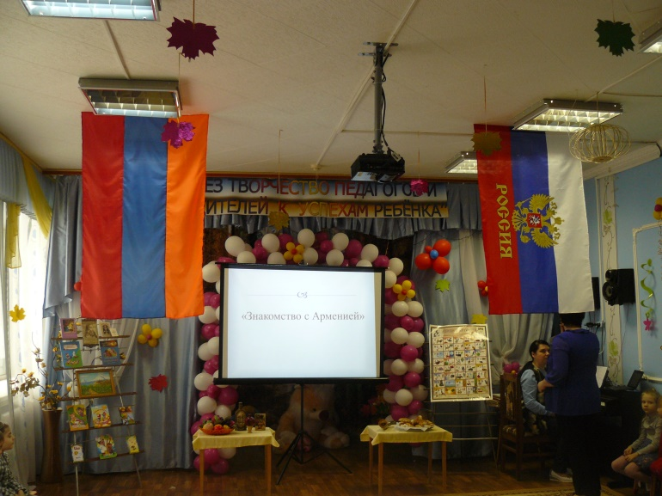
18 октября 2017 года в МБДОУ «ЦРР № 34» г. Струнино прошел праздник, посвященный Армении. Активными участниками праздника стали дети и их родители. На празднике были представлены культуры Армении и России. Дети узнали о многовековой дружбе двух народов, которая укрепляется с каждым годом. Дети пели, читали стихи и говорили на двух языках: на армянском и русском, слушали звучание дудука, играли в народные игры. Посмотрели армянскую народную сказку «Царь и ткач». А в заключении, всех ожидали сладкие армянские угощения.


